ИВАЩЕНКО АНДРЕЙ АЛЕКСАНДРОВИЧ

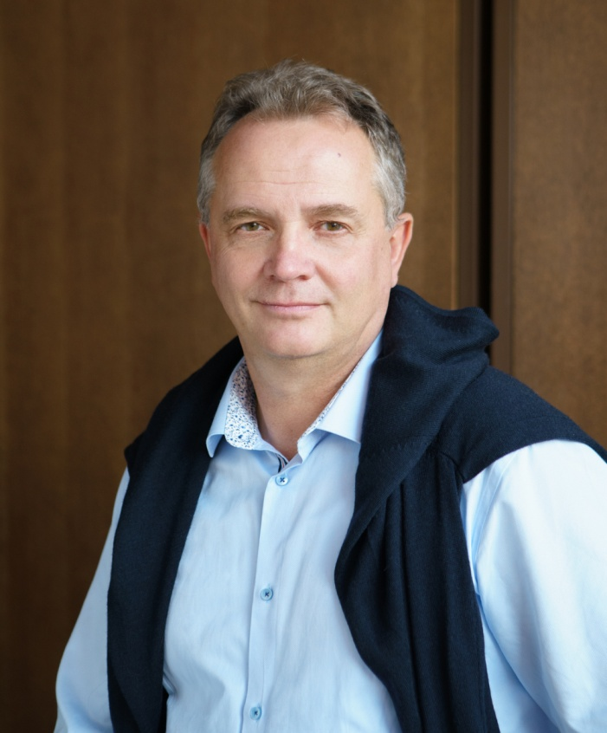
Заведующий кафедрой инновационной фармацевтики, медицинской техники и биотехнологии Федерального государственного автономного образовательного учреждения высшего профессионального образования «Московский физико-технический институт (государственный университет)», г. Москва

1967 г.р., доктор технических наук, профессор РАН по отделению биологических наук РАН по специальности физико-химическая биология, почетный профессор и член наблюдательного совета МФТИ

Председатель совета директоров группы компаний «ХимРар»
Тел.: +7(495)925-30-74
e-mail: ai@chemrar.ru

Иващенко А.А. - специалист в области физико-химической биологии, прикладной математики, информационных технологий, автор более 350 научных работ, из них 11 монографий и обзоров, 170 авторских свидетельств, заявок на изобретения и патентов.

Область его научных интересов включает разработку моделей и методов организационного управления инновационным развитием фирм, механизмов управления научными проектами, механизмы и проблемы финансирования инновационного развития фирм, модели и механизмы многокритериального стимулирования в организационных системах, управления развитием сотрудников в организациях, вопросы инновационного развития отечественной фармацевтической отрасли и разработку инновационных лекарственных препаратов.

Начиная с 1995 года, организаторская и практическая деятельность А. А. Иващенко всецело связана с его научными интересами. Основные научные результаты:

С участием и под руководством А.А. Иващенко были созданы инновационные препараты (более 100 изобретений, защищенных патентами), для лечения социально-значимых заболеваний (шизофрения, гепатит С и ВИЧ инфекция и др.). Препараты разрабатывались на основе новейших методов комбинаторной химии, высокопроизводительного биологического скрининга, а также методов компьютерного дизайна низкомолекулярных библиотек соединений, для поиска кандидатов в лекарства, действующие на новейшие био-мишени.

Были исследованы и разработаны модели, механизмы оценки эффективности, управления инновационными проектами в области «живых систем». Результат – многочисленные публикации по теме и реализация практических задач:

Создана концепция развития фармацевтической отрасли Российской Федерации (2008 г.) – Стратегия «ФАРМА2020», концепция реализована в рамках принятых на ее основе федеральных программ;

Создана концепция развития Биофармацевтического кластера «Северный» на базе МФТИ (2010 г.), по инициативе Иващенко А.А. было создано некоммерческое партнерство БФК «Северный», куда вошли научно-исследовательские институты, крупные фармацевтические и малые инновационные компании, производители и разработчики медицинских изделий, клинические центры и больницы;

Иващенко А.А., являясь руководителем кафедры МФТИ ведет курсы по инновационному предпринимательству и занимается со студентами и аспирантами в рамках их научно внедренческих проектов в области живых систем (с 2011 г. по н.в.).

При непосредственном участии и поддержке А.А. Иващенко был создан Центр Живых Систем МФТИ, построено новое здание площадью 11 кв.м., где сейчас осуществляют работу более 50-ти научных, образовательных, корпоративных и студенческих междисциплинарных лабораторий (2015 г. по н.в.);

Разработана дорожная карта «Нейронет», в рамках национальной технологической инициативы Совета при Президенте Российской Федерации по модернизации экономики и инновационному развитию России (с 2015 г. по н.в.).

На заседании президиума Правительственной комиссии по экономическому развитию и интеграции под председательством Первого заместителя Председателя Правительства РФ А.Р. Белоусова от 26.03.2020 был одобрен состав Экспертной группы по направлению «Новые виды предпринимательской деятельности, основанные на внедрении передовых технологий (НТИ)» и руководителем Экспертной группы назначен А.А. Иващенко.

